シリーズ人権教育　第１４０回

１２月７日（土）、﹁人権フェスティバル２０１３ひがしひろしま﹂を開催しました。



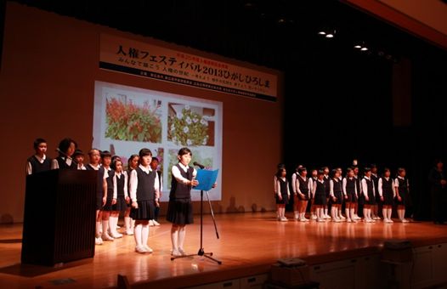

「人権の花」運動報告（寺西小）の様子

　フェスティバルで表彰された、第３３回全国中学生人権作文コンテスト︵法務省、全国人権擁護委員連合会主催︶東広島・竹原地区大会優秀賞受賞者の作品の中から一作品をご紹介します。

女性問題

　　　黒瀬中学校一年

森重　恵介

　人権について、正直なにを書こうかと悩んだ。母に相談してみた。﹁人権問題？　身近だとお母さんは女性だから女性問題かな？﹂﹁どんなこと、女性の人権問題って﹂

　職場のセクハラ、出産後の職場復帰、家庭内暴力などなど。挙げればきりがない。それに難しい。﹁もっと簡単で身近にあることは？﹂﹁そうだね、女の人は、結婚、出産すると環境が変わるから、なにかとやることが増えるのよ。仕事、家事、育児でしょ。とにかく大変よ﹂じゃ、この大変な問題をどうしたら解決できるのだろうか。母が一言﹁答えはひとつ、周りが手助けを

すること﹂手助けか。どんな手助けだろう。僕たちにできること。﹁なんでもいいんよ、

自分達が気づいてできる小さなことからすれば。たとえば、洗濯物を入れる、食器を洗う、それだけで一つ一つ負担が減るから助かるわ﹂お手伝いとは違うのかな。﹁お手伝いも一緒かな。男の子だから料理しなくていい、洗濯しなくていい、なんてことじゃなくできたほうがいいでしょ。やってみないと大変さはわからないから﹂確かに。

　もし、毎日学校から帰って、洗濯物を入れないといけないとしたら。正直めんどくさい。でも、母は、めんどくさいからやらないなんていってられない。誰かがやらなきゃ終わらないから。それが女の人じゃなくてもできることなら男がやってもいいのかな。少しそう思った。

　特に、お手伝いというお手伝いはしていない。頭ではわかっていても、なかなか行動には移せない。

　でも、母はよく﹁家の中でできないことは外でもできない﹂という。お手伝いもふくまれるが、特に、あいさつや気遣いのことだ。うちは家族の中でもあいさつは欠かさない。というより、黙っていると何度もあいさつされる。﹁おはよう﹂、﹁いただきます﹂、﹁ごちそうさまでした﹂、﹁いってきます﹂。学校に行くまでたくさんあいさつをする。あいさつは基本だからともよく言われる。普段から家族間であいさつできていたら、外の人にもあいさつできるからと母は言う。確かにそうかな？　あいさつから人権問題が解決するのだろうか？　母は﹁すると思う﹂と言う。あいさつは、コミュニケーションをとるためには大切で、誰かが困っている、声をかける、話を聞

く、自分のできることをお手伝いする。小さなことだけれど、これが広がれば、家族が、友達が、社会が、世界の人々が、苦しまなくてすむかもしれない、と。だから、あいさつだって人権問題解決の基になるかもしれないと。

　難しく考えず、まずは、自分が自分の目線で、できることからやっていけばいいのかなと、母と話して思った。

　これは、お母さんのやること、と決めつけることが大人になったら、女の人がすることになるのかなとも思った。めんどうな時もあるけれど、できる時には、ぼくも手伝おうと思う。まずは、家の中から。

